***Задание:***

*Работаем в папке* ***Task6****.*

*Создать страницу* ***pagination.html*** *и сверстать макет (Рис 1). Для верстки использовать список и ссылки внутри элементов списка. Используемые цвета #3F3F3F и #FF6600. При наведении на ссылку она становится оранжевой. Обратите внимание на шрифт (просто подобрать похожий).*

***Макет:***

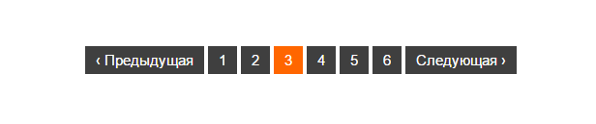

*Рис. 1. Результат верстки в браузере*